Информация о работе школьного музея «Хранитель времени» МБОУ СОШ с. Ульяновка
Историю своей школы, своего села, память о прошлом – эти человеческие ценности важно сохранить и помнить.
Школьный музей - это место, где сохраняется и продолжается память
В 2019 году в школе началась работа по созданию школьного музея. В сборе материала приняли участие все: ученики, родители, педагоги.
Задачи и направления:
Создание оптимальных условий для педагогов и учащихся в использовании материалов музея при обучении и воспитании подрастающего поколения.
Воспитание у школьников чувства патриотизма, любви к Родине, гордости за ее прошлое, формирование исследовательских навыков, научного мышления.
По словам А.В.Луначарского: « Музей – грандиозная памятная книга человечества». И эту книгу наши дети пишут сами.
Экспозиции музея:
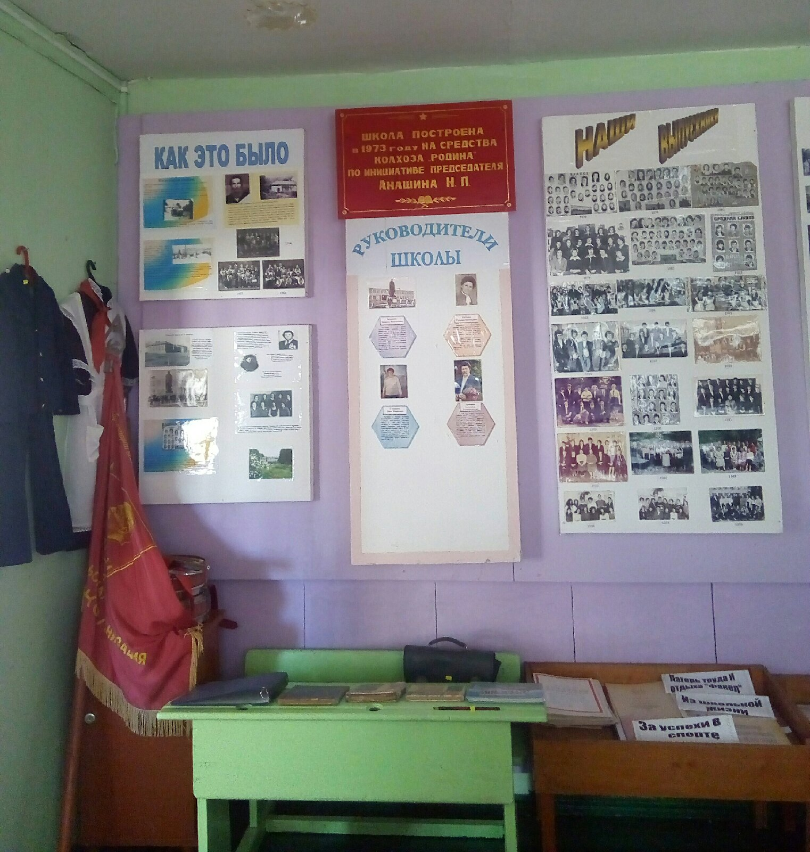
.

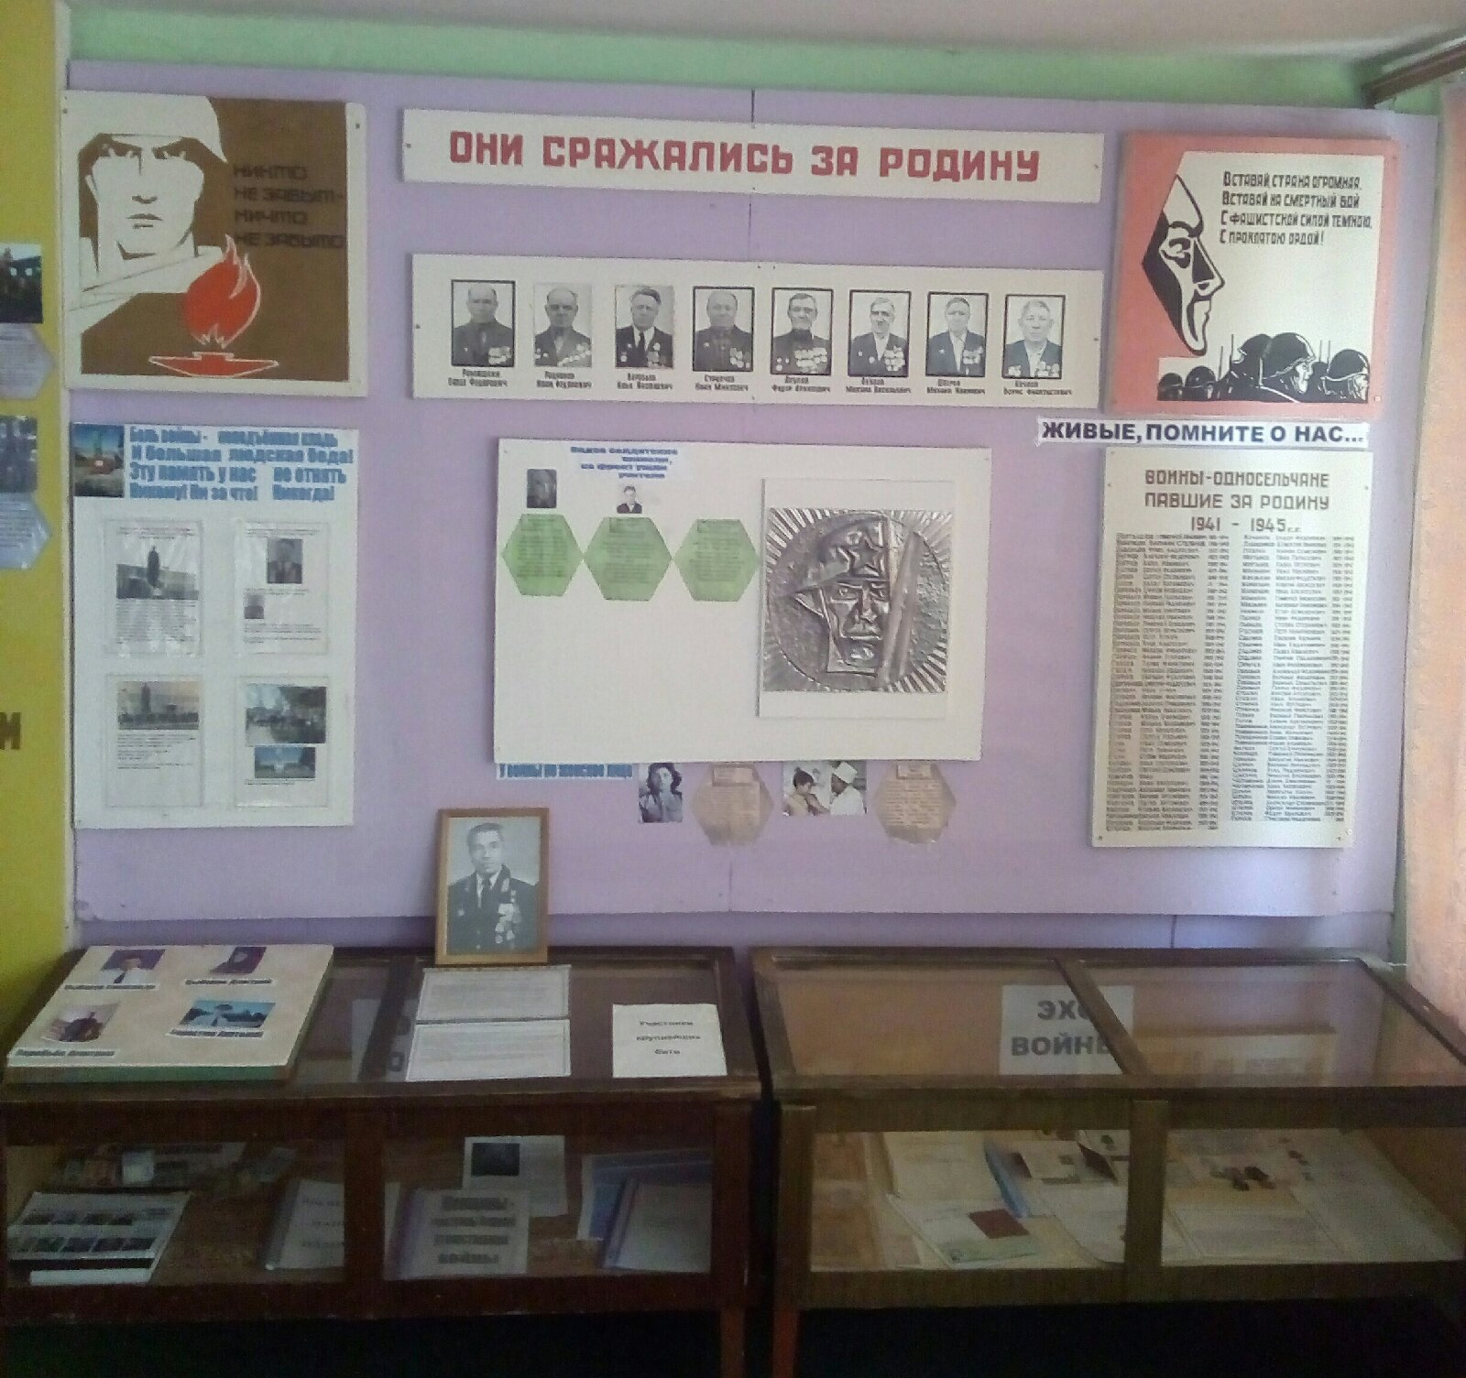

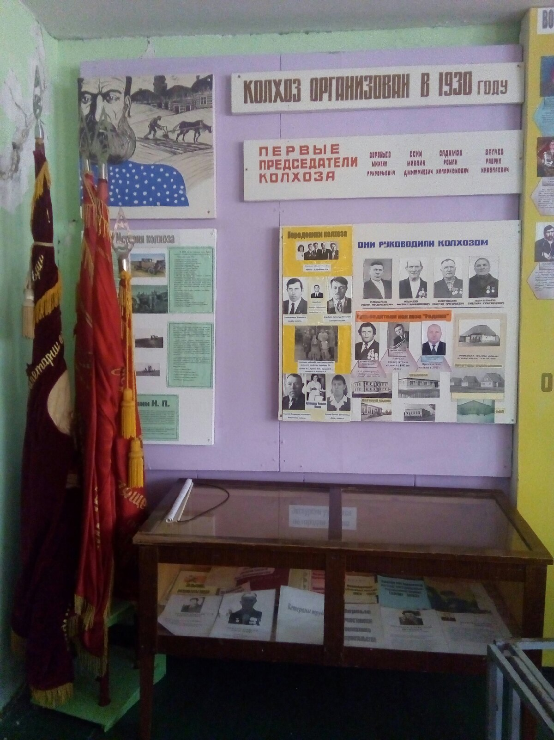

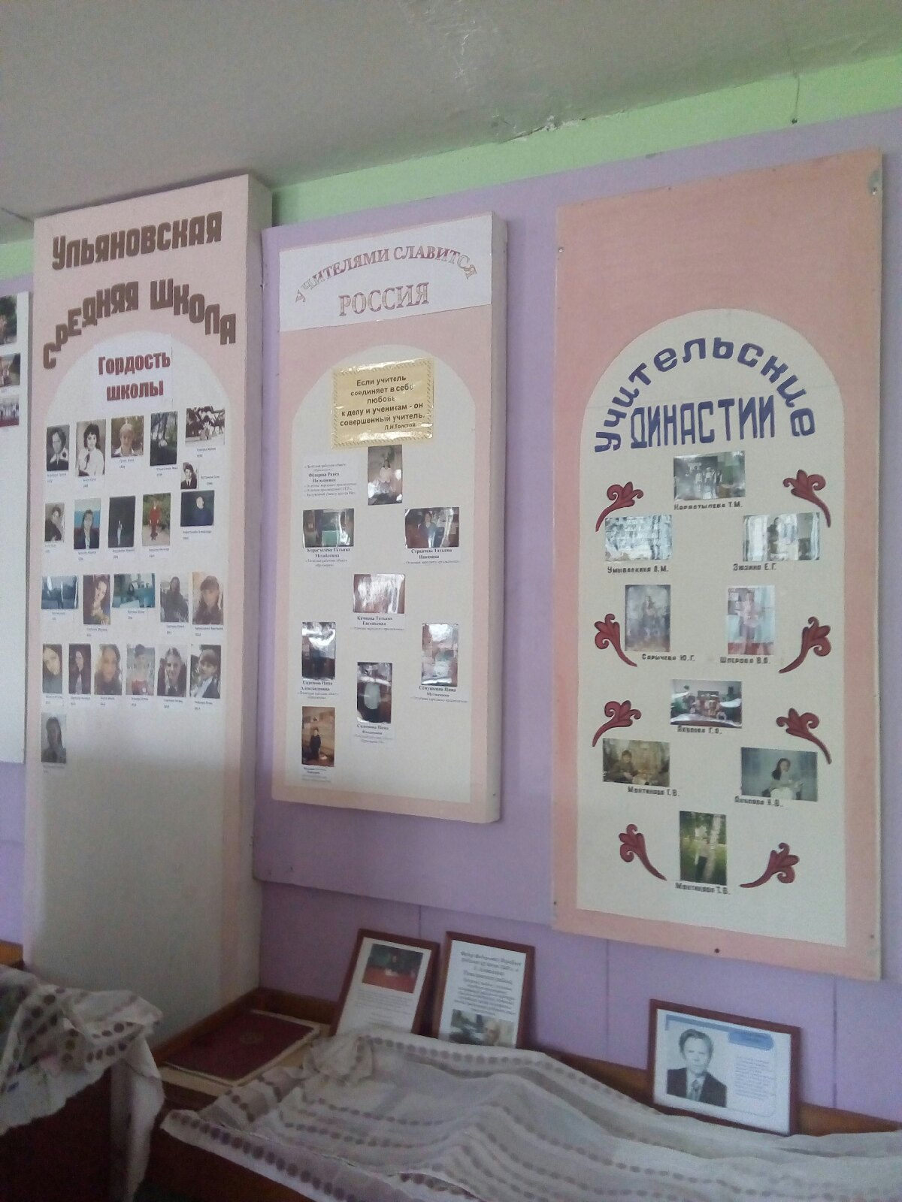

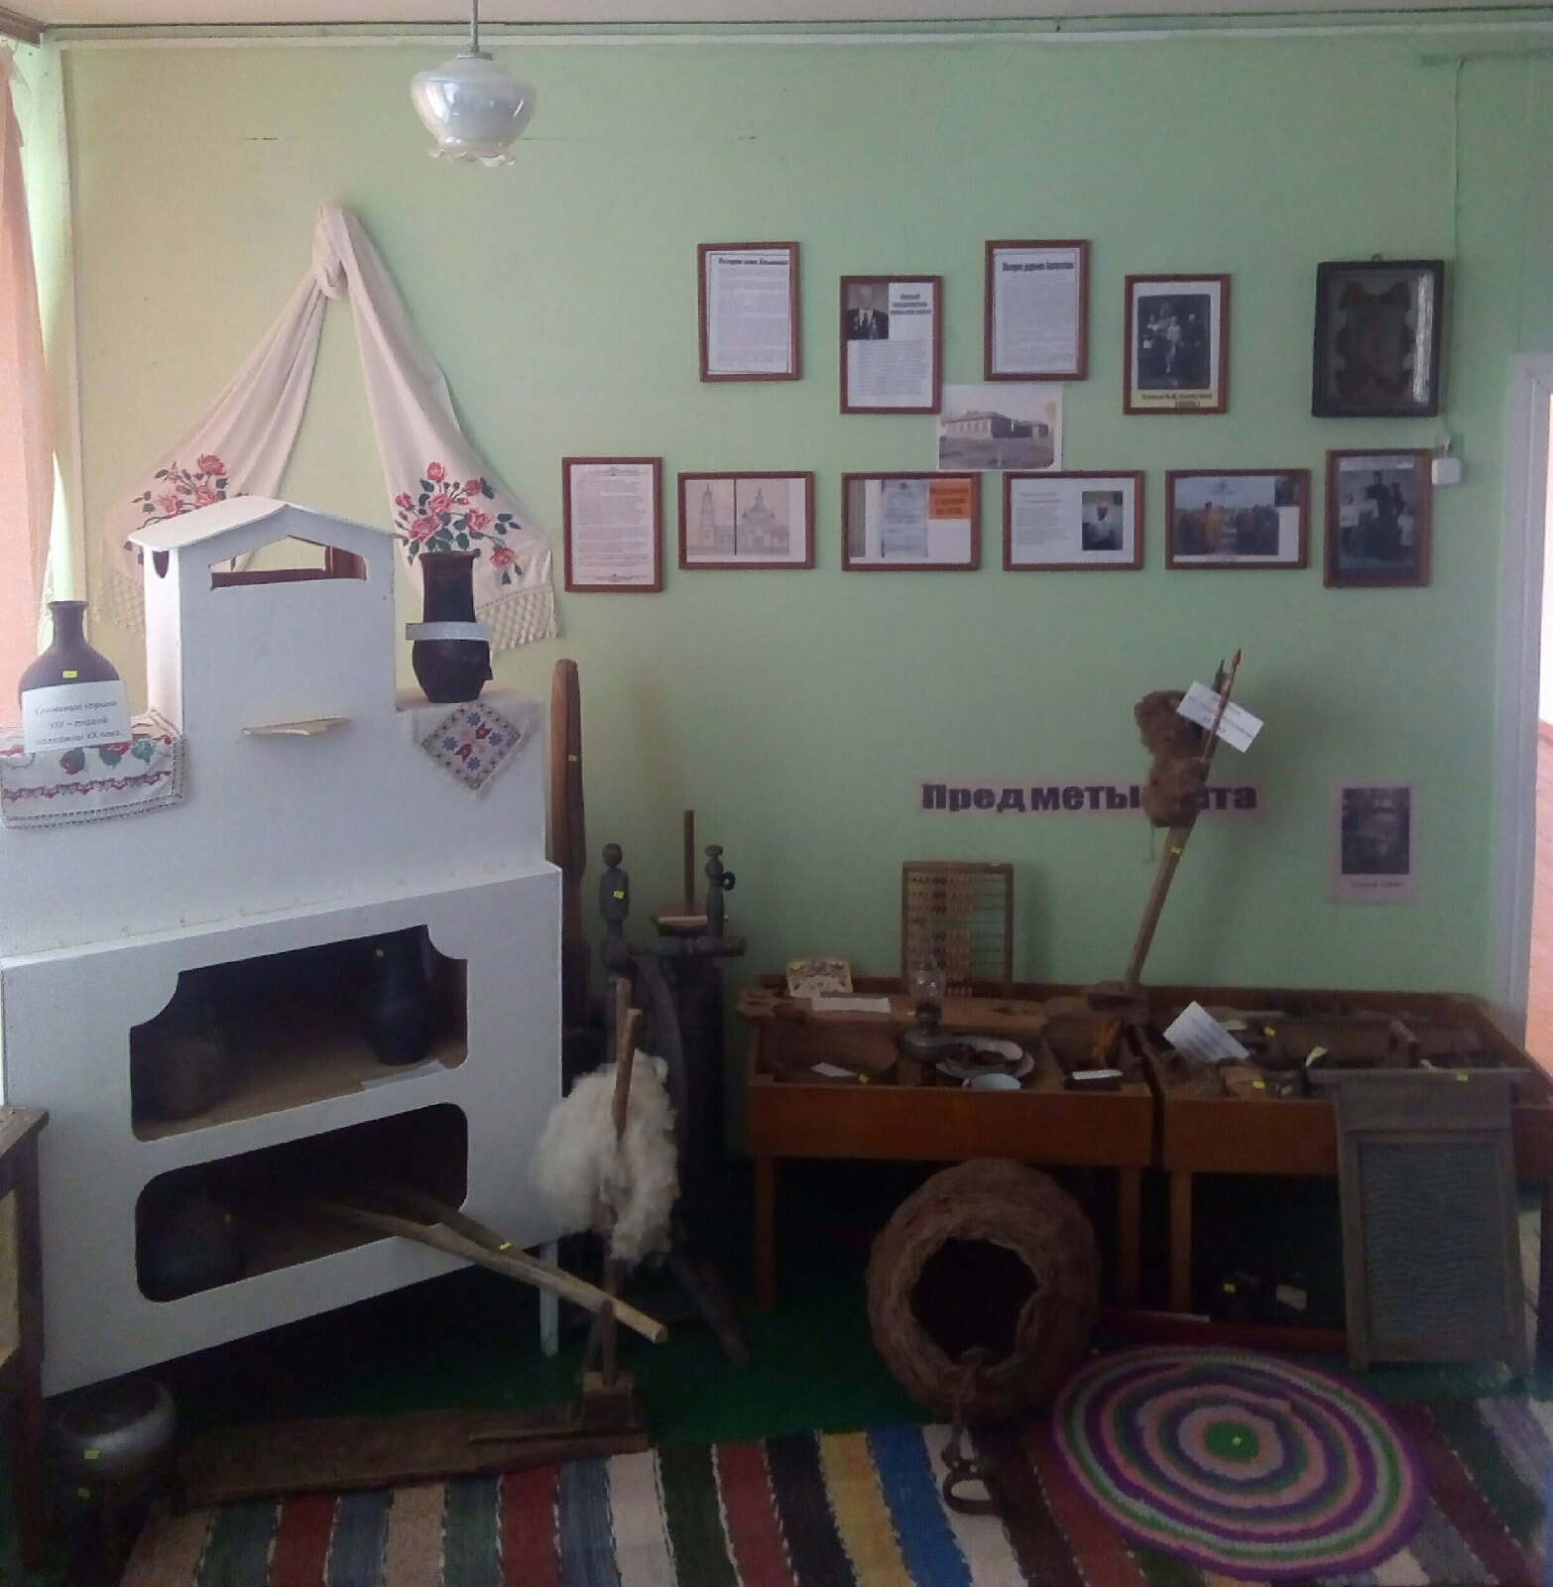

Музей для ребят стал местом, где происходит первое знакомство с историей родного края , проходят уроки мужества, встречи с интересными людьми.
В музее организуются выставки, посвященные памятным датам

Работа в музее ведётся по следующим направлениям:
-

Экскурсионная работа. 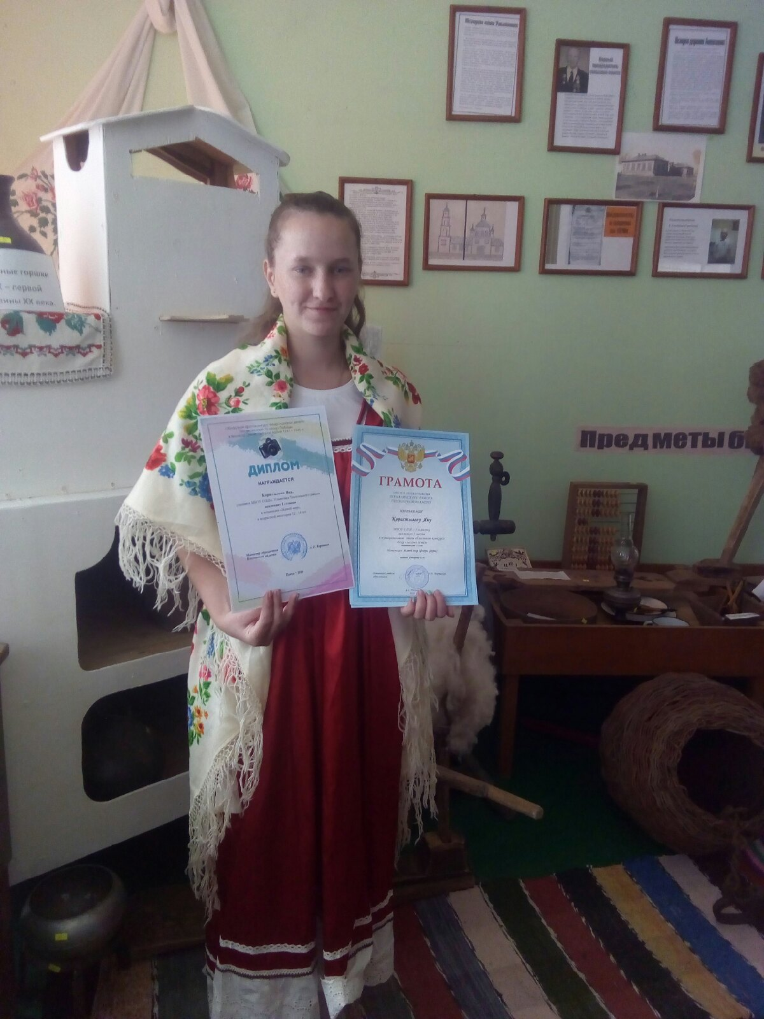

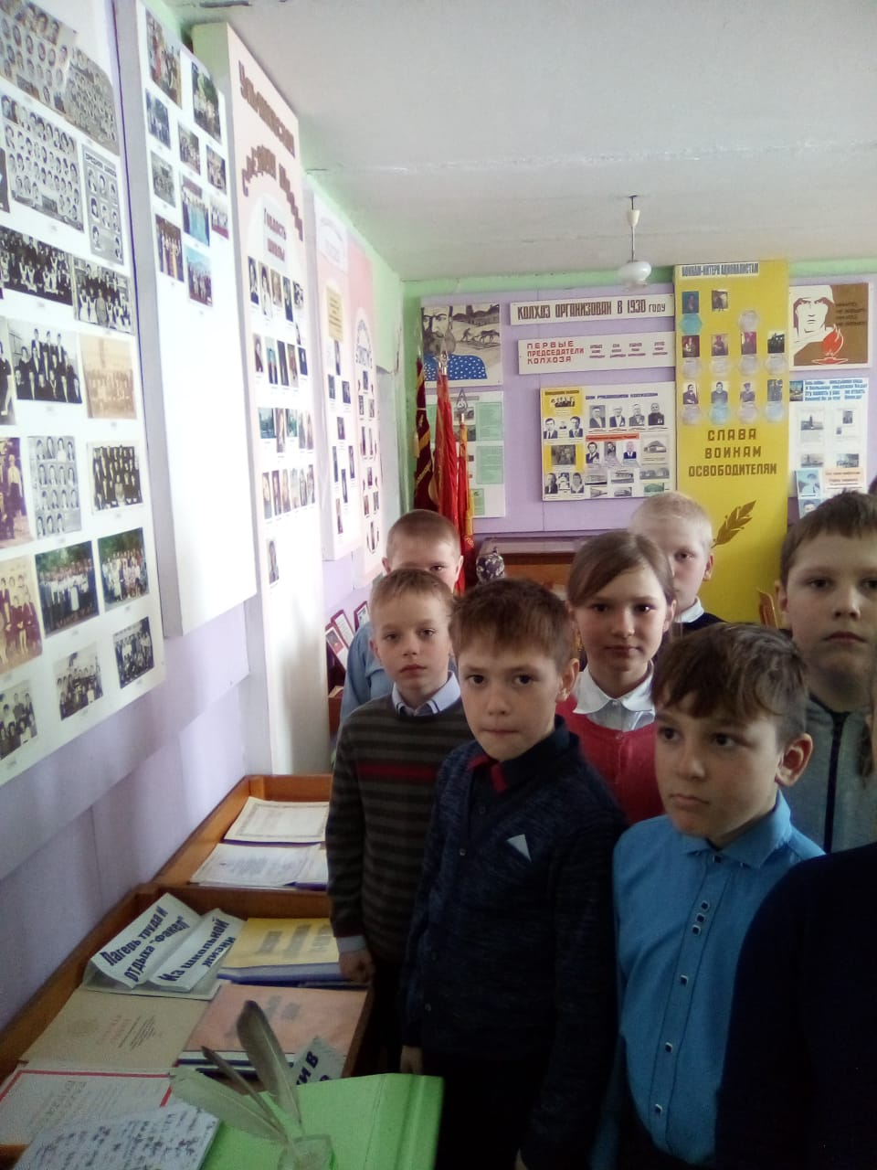

-Организационно - массовая работа.
- Научно- исследовательская.
- Работа с фондами музея.

Проходят уроки мужества.

Встречи с интересными людьми…( Дети войны, с Сарычевой Н.П.)

Организуются выставки, посвященные памятным датам…

Проходят конкурсы:
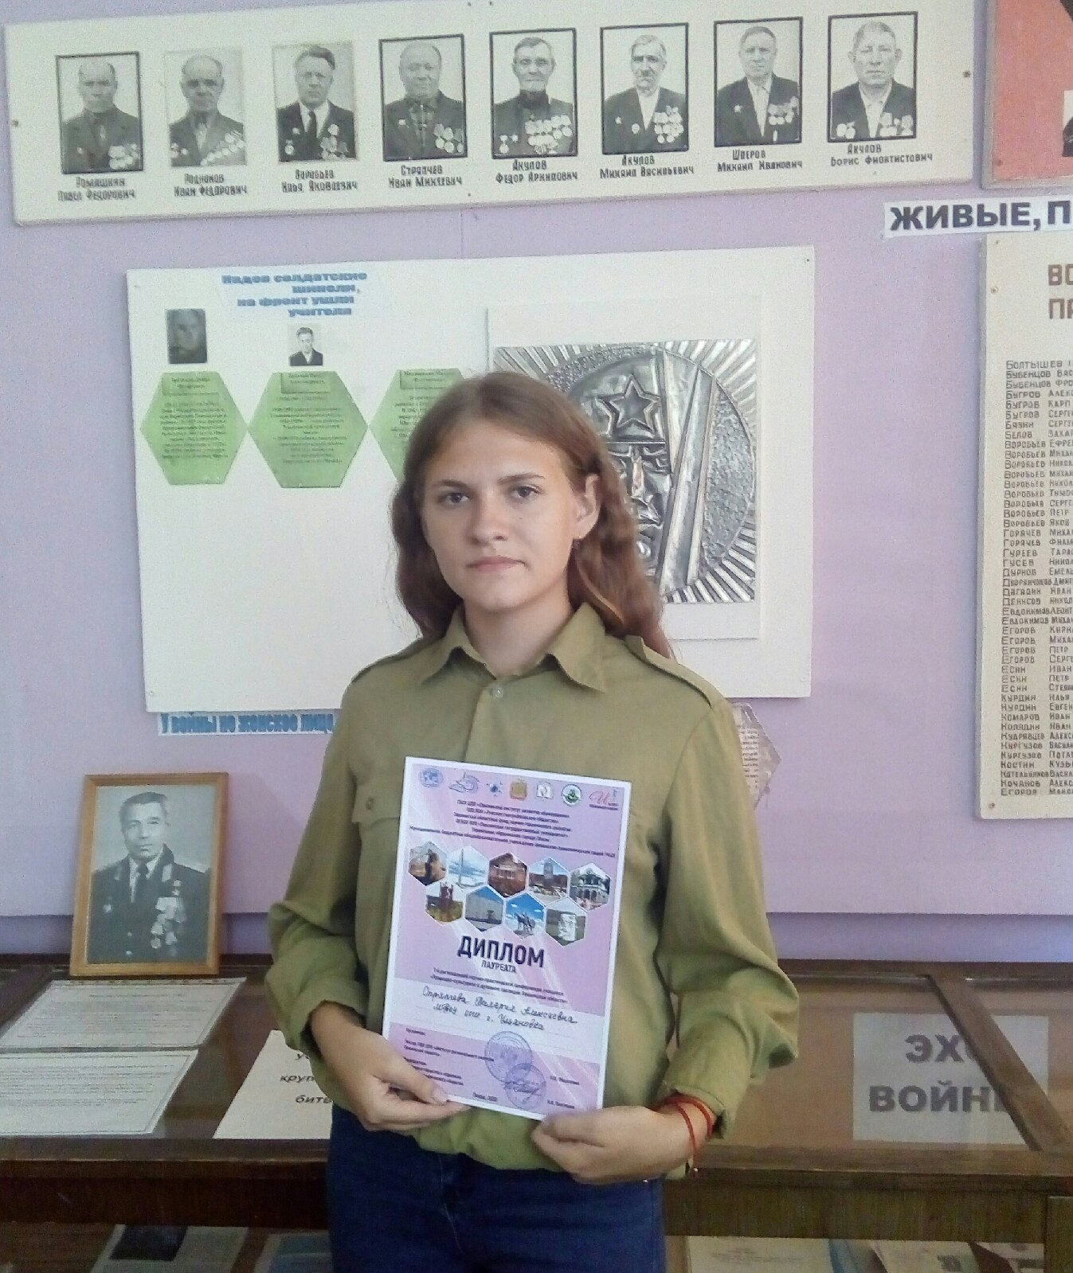
конкурс чтецов, посвященный Дню Победы,
конкурс рисунков, посвященный Дню Победы,

Направления поисково-исследовательской работы:
- История Великой Отечественной войны
-История села, колхоза, школы.
(видио о прошлом села, село в годы ВОв)
- Рассказы учащихся о своих родных, воевавших и трудившихся в тылу в годы войны

(Книга Памяти)
- Экспонаты музея:
подлинные письма с фронта, фотографии и многое другое

О событиях Великой Отечественной войне рассказывают экскурсоводы музея

Публичные чтения «Правнуки Победы о поколении победителей»

ФИ ребенка ---Горячев Никита
8 класс
«Не должно быть солдат без судьбы» (работа о судьбе пропавшего без вести прапрадеда -солдата Горячева М. Ф.)
Воробьёва Валерия
11 класс
«Из воспоминаний моего прадедушки»
Шперов Илья
11 класс«Военные годы моего прадеда Шперова М.И.»
Пишем историю сами ( из истории школы, колхоза)
(материал в папках)

